Mai 2013

Wasserenthärter der Premiumklasse überzeugt in den Kategorien High Quality, Design, Bedienkomfort und Funktionalität

Ein Siegertyp: Der SYR Ionentauscher 4000 gewinnt den weltgrößten Innovationspreis Plus X Award

Korschenbroich – Qualität setzt sich immer durch – das beweist der Ionentauscher 4000 von SYR zum wiederholten Male. Nach dem Gewinn des red dot design awards in 2012 erhielt der Wasserenthärter der Premiumklasse nun eine weitere Auszeichnung: Der IT 4000 überzeugte die Jury des weltweit größten Innovationspreises, des Plus X Awards, mit seinen Fähigkeiten in den Kategorien High Quality, Design, Bedienkomfort und Funktionalität. Der modische Designlook gepaart mit intuitiver Bedienführung bescherte dem Korschenbroicher Unternehmen die wertgeschätzte Auszeichnung.

Mit dem Gewinn des weltgrößten Innovationspreises für Technologie, Sport und Lifestyle überzeugte der Ionentauscher 4000 aus dem Hause SYR erneut eine Fach-Jury mit seinem Zusammenspiel aus überzeugender Technik und beeindruckender Optik. In den ausgezeichneten Kategorien High Quality, Design, Bedienkomfort und Funktionalität spiegelt sich auch der Unternehmensgedanke von SYR wider: die Entwicklung zeitgemäßer Installationslösungen, die Langlebigkeit, Komfort, Sicherheit und Effizienz miteinander vereinen. „Wir sind sehr stolz, auch 2013 einen solch renommierten Preis gewonnen zu haben“, zeigte sich Willi Hecking, Geschäftsführer der SYR Hans Sasserath & Co. KG, zufrieden und weiter „der IT 4000 unterstreicht unseren Anspruch auf eine ausgewogene Verbindung von Technik und Optik, bei gleichzeitiger Mehrwertleistung wie nachhaltiger Wassernutzung.“ Die Kombination aus innovativer Technik und schickem Design sicherte der Wasserenthärtungsanlage somit zum zweiten Mal nach 2012 den Gewinn eines begehrten Preises. Bereits im vergangenen Jahr erntete die Armatur mit der Auszeichnung des red dot design awards in der Kategorie: product design 2012 gebührende Anerkennung. Die große Jubiläumsgala für die innovativsten Marken des Jahres 2013 wird am 22. Juni 2013 in einer europaweiten Fernsehausstrahlung in 28 Millionen Haushalte ausgestrahlt.

High Level in allen Belangen
Die von Designer Stefan Eckstein gestaltete Armatur punktet zweifach, sieht sie doch schick aus und überzeugt mit Leistung. Die Enthärtungsanlage sorgt durch den Austausch von Calcium- und Magnesiumionen gegen Natriumionen für weiches Wasser im Haushalt. Dadurch entstehen keine Kalkablagerungen auf Armaturen und Fliesen, auch Tee und Kaffee schmecken besser und beim Duschen schmeichelt es der Haut. Zusätzlich beeindruckt der IT 4000 durch eine edle Optik. Die hochglänzenden Oberflächen sowie klare Form- und Farbgebung gepaart mit unkomplizierter Steuerung über einen modernen Touchscreen machen den Reiz des Wasserenthärters aus. Das Display ist es auch, das im Vergleich mit anderen Anlagen den herausragenden Unterschied im Hinblick auf die Bedienung ausmacht. Immobilienbesitzern und Fachhandwerkspartnern können sich so jederzeit einen Einblick über alle wichtigen Benutzerinformationen verschaffen. Rohwasserqualität, verbleibender Salzvorrat, gewünschte Wasserhärte – alles wird binnen Sekunden angezeigt.

Über den Plus X Award:
Mit einer internationalen und unabhängigen Fachjury aus 25 Branchen, 22 kompetenten Partnern und einem investierten Marketingvolumen von über 25 Millionen Euro ist der Plus X Award heute der weltgrößte Innovationspreis für Technologie, Sport und Lifestyle. Produkte die über mindestens einen „Plus X“ Faktor verfügen werden mit einem Plus X Award Gütesiegel ausgezeichnet. Auszeichnungswürdig sind neu entwickelte und innovative Technologien, außergewöhnliche Designs sowie intelligente und einfache Bedienkonzepte.
Auch Kriterien wie gute ergonomische und ökologische Produkteigenschaften sowie die Verwendung qualitativ hochwertiger Materialien und deren Verarbeitung führen zusätzlich zu einem nachhaltigen Erzeugnis von langer Lebensdauer und sind somit ebenfalls auszeichnungswürdig. Der Innovationspreis befindet sich im Jubiläumsjahr 2013 im zehnten Jahr seines Bestehens.

Weitere Informationen erhalten Sie bei:

SYR Hans Sasserath & Co. KG
Mühlenstraße 62
D-41352 Korschenbroich
Fon: +49 (0) 2161 6105-0
Fax: +49 (0) 2161 6105-20
Internet: www.syr.de
E-Mail: info@syr.de

Bildmaterial

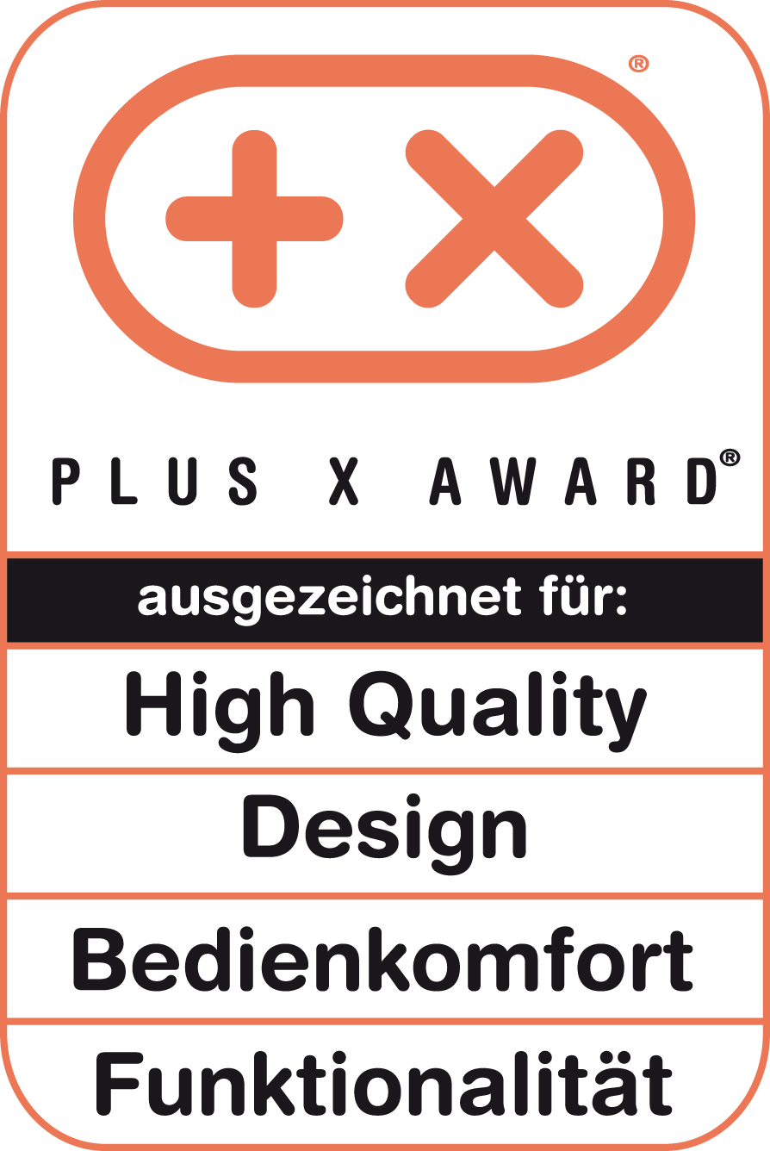
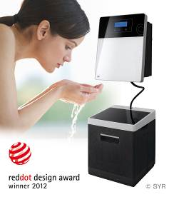

Der IT 4000 gewinnt nach dem den red dot design award: product design 2012 auch den Innovationspreis Plus X Award 2013. Die Armatur überzeugte die Jury in den ausgezeichneten Kategorien High Quality, Design, Bedienkomfort und Funktionalität

Foto: SYR Hans Sasserath & Co. KG

